Контрольная работа “Тест на переутомление (ортостатическая проба)”

Критерии оценки:

* Наличие всех элементов интерфейса;
* Все элементы интерфейса рабочие;
* При нажатии кнопки происходит переключение на другое окно;
* Интерфейс содержит ассоциативное восприятие, соответствующее высокому и низкому уровню утомления;
* Программа одинаково выглядит на экранах с разных разрешением.

Демонстрация работы программы:

Демонстрация работы выбора даты:

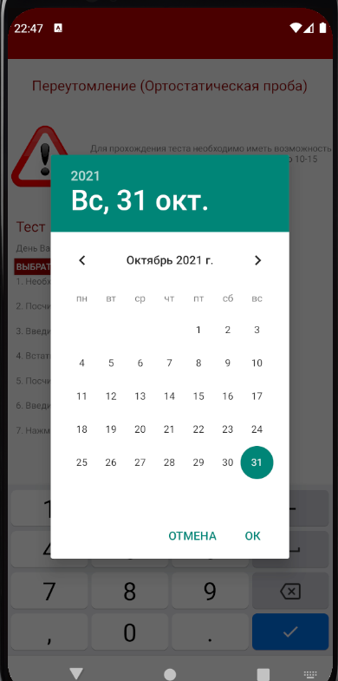

Демонстрация работы выбора пола:

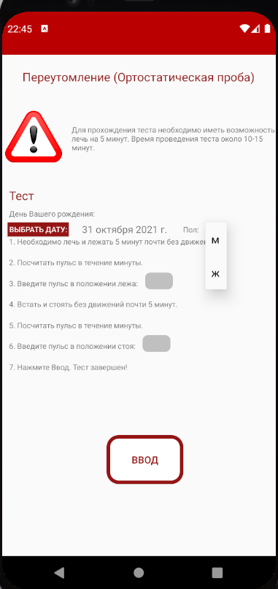

Демонстрация работы ввода пульса в положении лежа:

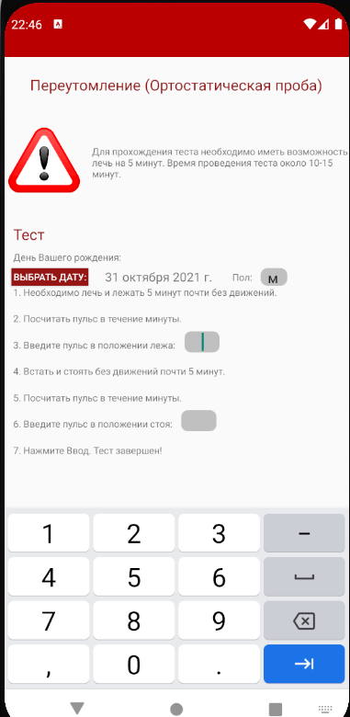

Демонстрация ввода пульса в положении стоя:

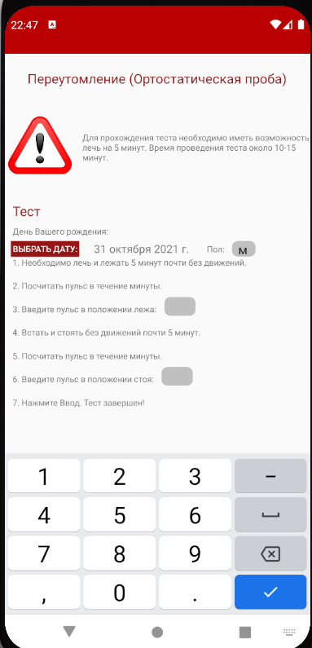

Демонстрация работы кнопки ввода данных (переход на окно результата):

